KÜTÜPHANELER HAFTASI

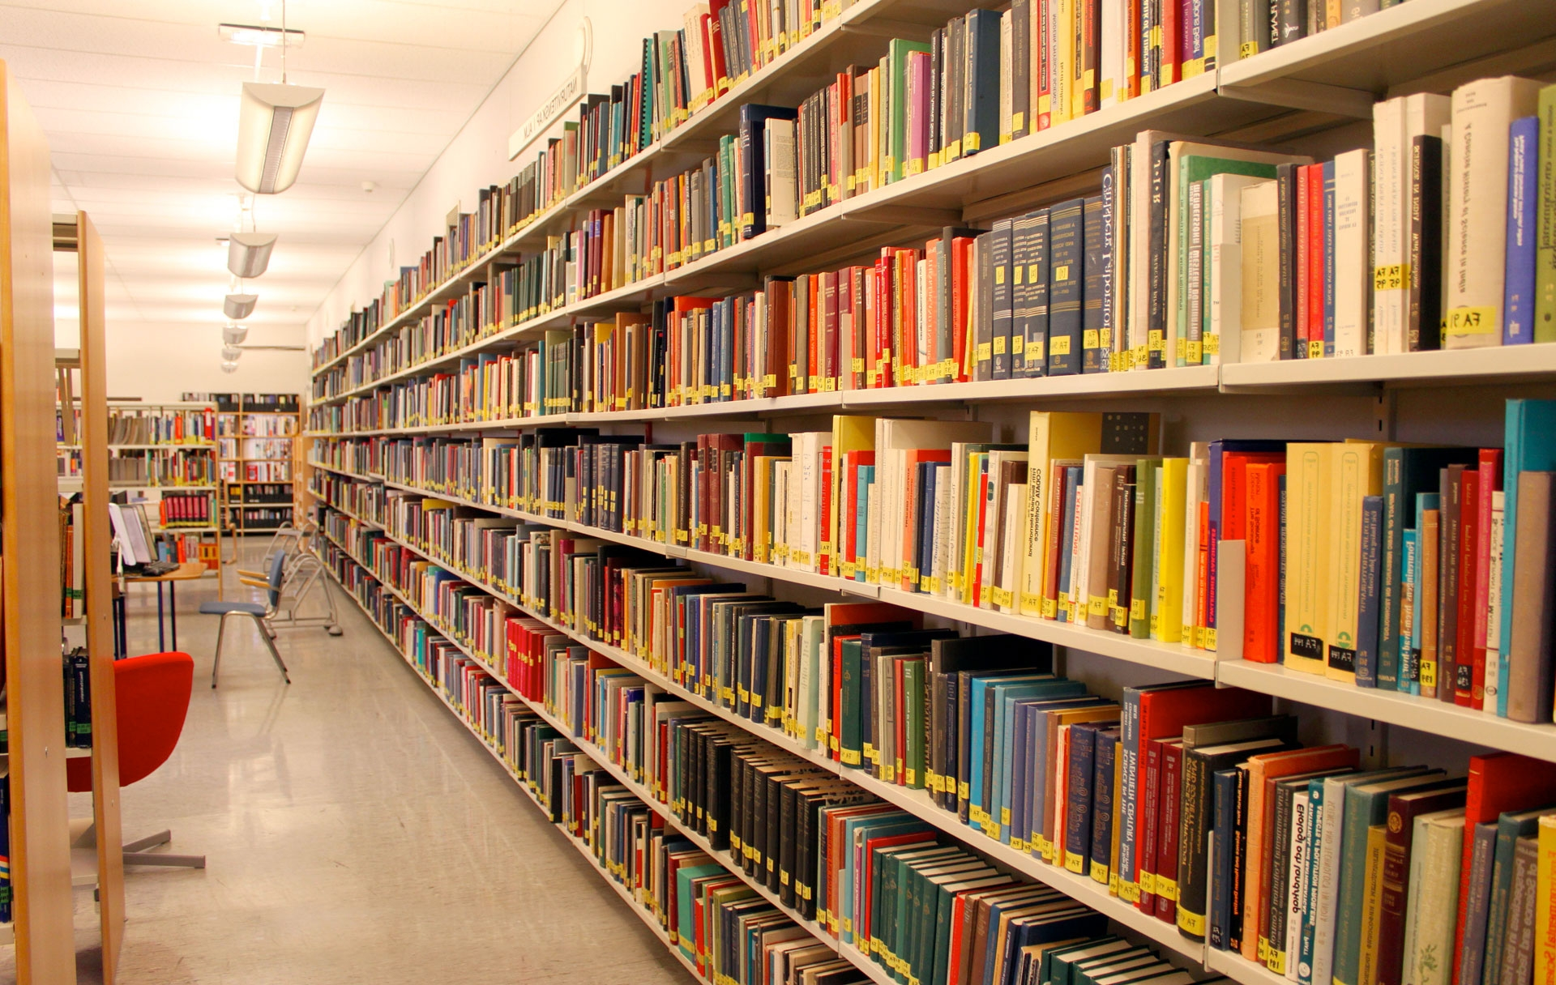

Kütüphaneler Haftası, Mart ayının son pazartesi günü kütüphaneler haftası olarak kutlanır.
Eğitimin, bilimin, sanatın kısacası insanlığın temeli kitaba dayanır.Bu nedenle kitapsız bir dünya asla düşünülmemeli,düşünülemez. İnsanlar için bu kadar değerli olan kitaplar kütüphanelerde korunur ve araştırmacıların, öğrencilerin, tüm insanların hizmetine sunulur. Kuşkusuz çoğu kişinin kendi evinde kitaplığı vardır ama buradan sadece kendisi ve yakınları, tanıdıkları yararlanabilir. Oysa kütüphanelerden çok geniş kitlelerin yararlanma olanağı vardır. Üstelik böyle bir özel kitaplığa sahip olan kimsenin de kütüphanelere gereksinimi vardır. Çünkü özel bir kitaplık asla kütüphanelerin zenginliğine erişemez.
Günümüzde uygarlık çok gelişmiştir. Radyo, televizyon, bilgisayar, internet gibi iletişim ve bilgilenme araçları çok gelişmiştir. Ne kadar gelişse, yaygınlaşsa da bunların hiçbirisi kitabın yerini tutamaz. Zaten dünyanın en gelişmiş ülkelerinde kitaba, kütüphaneye olan ilginin azalmaması, hatta artması bunun kanıtıdır.
Bu gerçeğin bilincindeki Türk Kütüphaneciler Derneği'nin girişimleriyle 1964'ten bu yana Mart ayının son pazartesi başlayan haftası "Kütüphaneler Haftası " olarak değerlendirilmektedir. Hafta boyunca okullarda, görsel ve yazılı basında kütüphanelerin önemi anlatılır. Bu konuya halkın dikkati çekilir. Kütüphaneler hakkında bilgi verilir.Haftanın amacı öğrencilerde okuma alışkanlığını ve zevkini geliştirmek, kitap sevgisini artırmak, öğrencilerin kitaplardan daha çok yararlanmalarını sağlamaktır.

Kaynak: İzmir Kent Rehberi

